MOÇÃO Nº 23/2025

APELA AO DEPARTAMENTO DE ESTRADAS E RODAGENS (DR13 - RIO CLARO) PARA INSTALAÇÃO DE UM GUARD RAIL NA CURVA EXISTENTE NA RODOVIA CONSTANTE PERUCHI (SP 316) EM CORDEIRÓPOLIS.

A Câmara Municipal de Cordeirópolis, nos termos do inciso V do art. 233 do Regimento Interno, apela ao DER (Departamento de Estradas e Rodagens do Estado de São Paulo), Divisão Regional de Rio Claro, para que instale um Guard Rail na curva existente na Rodovia Constante Peruchi (SP 316), no início do trecho que liga Cordeirópolis - SP a Santa Gertrudes - SP, conforme imagens anexas.

JUSTIFICATIVA

No início do trecho que liga Cordeirópolis a Santa Gertrudes há uma curva bastante acentuada sem qualquer proteção ou contenção em sua lateral.

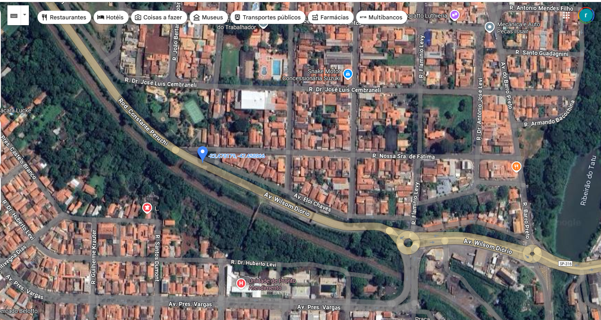
Foto com localização do local no mapa.
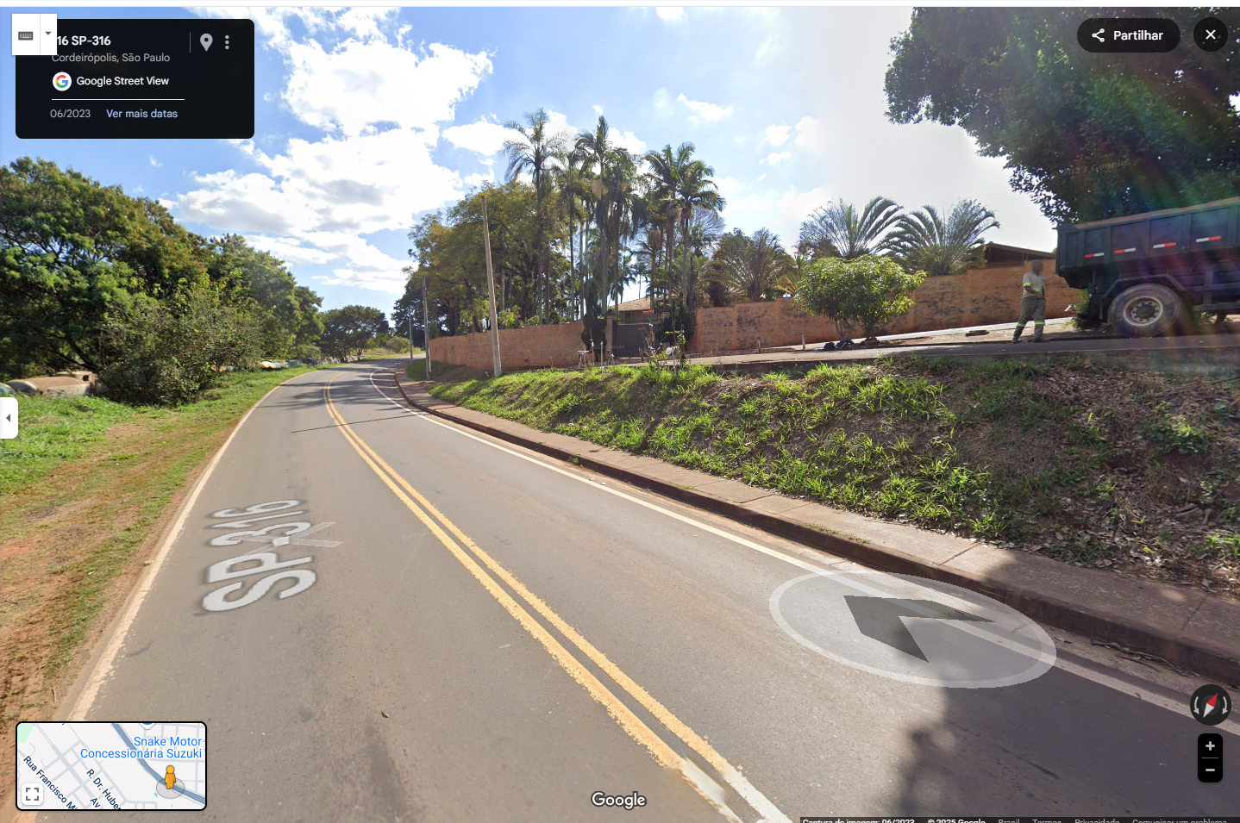
Foto vista do sentido Cordeirópolis a Santa Gertrudes.

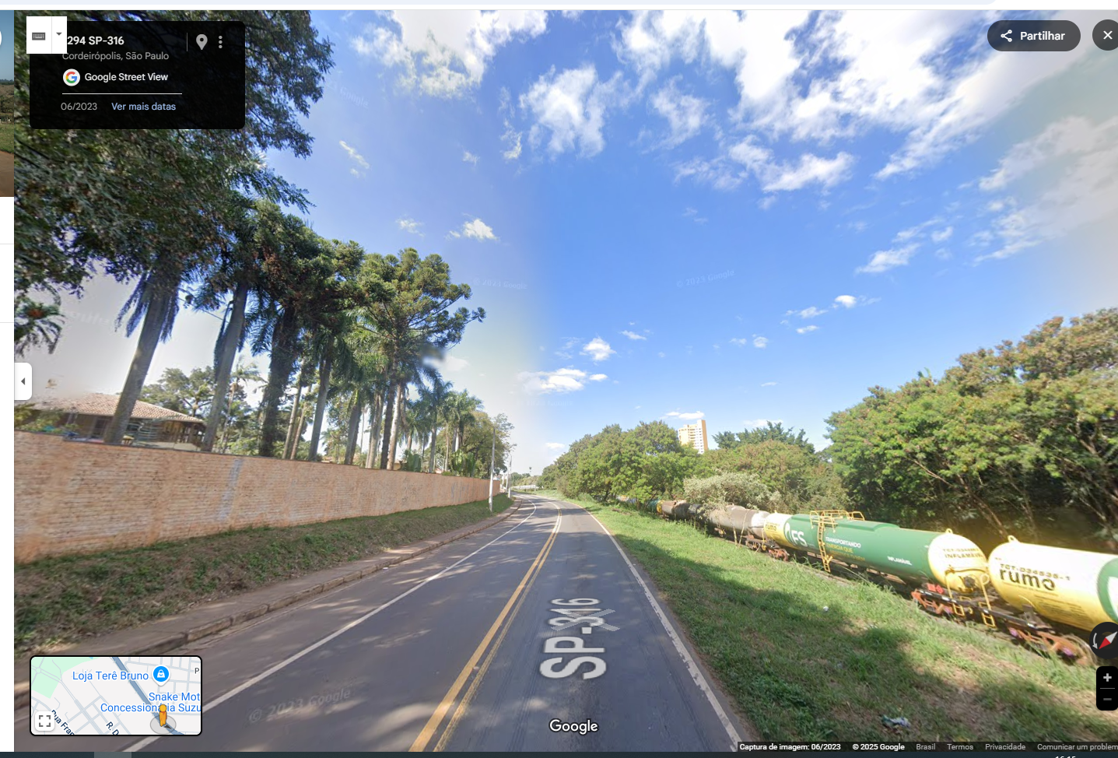
Foto vista no sentido Santa Gertrudes a Cordeirópolis.

A instalação de um Guard Rail no local trará maior segurança aos condutores e impedirá que em eventual acidente o veículo venha a se precipitar fora da Rodovia.

Câmara Municipal de Cordeirópolis, 23 de junho de 2025.

JOSÉ ANTONIO RODRIGUES
VEREADOR

